**EXAMPLE 1:** 

(2) Let  

  







**EXAMPLE 2:** 

Let  

 



 









**Case (3)** **الحالة الثالثة**

1. 
2. 
3. 

Let   

And used 

**EXAMPLE 1:** 

(2) Let  

  









**EXAMPLE 1:** 

Let  

  



















**EXAMPLE 2: **

 

   

  







1. **Partial fractions integration التكامل بالكسورالجزيئية**
2. **اولا**



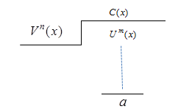

Used



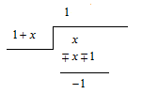**EXAMPLE 1:** 







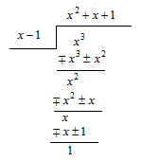**EXAMPLE 2:** 







**EXAMPLE 3:** 







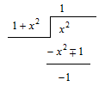







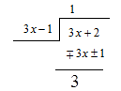**EXAMPLE 4:** 







**ثانيا**



If 





If 





If 



And last step must be find the values of A,B,C------and etc.

Evaluate

1. 

































1. 

















الثوابت

نعوض في القيم التي تصفر المقام

From 











نعوض A , B في المعادلات





And











